«Правила безопасности для детей»
Лучший способ сохранить свою жизнь и жизнь своего ребенка на дорогах – соблюдать правила дорожного движения! Может возникнуть вопрос: зачем объяснять детям особенности движения транспорта, правила перехода улицы, если малыши всё равно переходят дорогу, только держась за руку взрослого? Важно помнить о том, что формирование сознательного поведения – это длительный процесс. Это сегодня ребенок всюду ходит за ручку с мамой, а завтра он станет самостоятельным пешеходом и пассажиром сельского транспорта.
Во второй младшей группе «Рябинка» с 16 по 20 ноября 2020 года прошла
неделя безопасности. В рамках этой недели было проведено несколько мероприятий: с детьми читали книги, рассматривали иллюстрации, провели тематические беседы «Мой друг – светофор!», «Всем ребятам надо знать, как по улице шагать».
Одно из важных требований при закреплении знаний по правилам ПДД: детям недостаточно теоретических знаний, они должны применять их на практике. Поэтому мы закрепляли их в форме игры.
Дети играли в подвижные игры: «Красный, желтый, зеленый», «Воробушки и автомобиль», и др. В сюжетно – ролевых играх таких как, «Водитель и пешеходы», «Автобус» дети узнали, кого называют водителем, пешеходом и пассажиром.
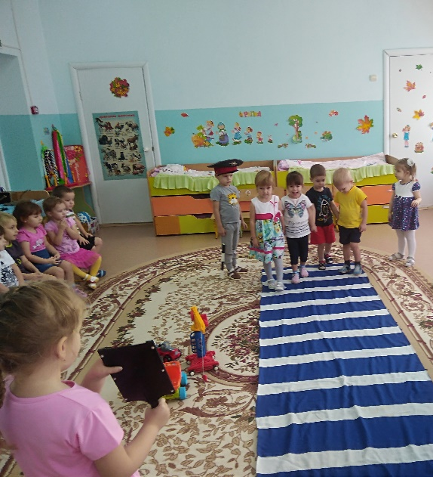
Подводя итоги, мы с детьми сконструировали макет дороги где следует отметить, что макет – элемент, организующий предметную среду для игры с мелкими игрушками. Для знакомства детей с понятием «улица», «проезжая часть» «тротуар» мы сделали макет. Который используется на занятиях. С помощью макета можно показать, например - что такое улица, тротуар – для чего он нужен (место, где нужно ходить пешеходам). Что такое пешеходный переход, светофор, где можно играть детям и т. д. Чем раньше мы начнём изучать ПДД, тем быстрее у ребят сформируется привычка грамотного поведения на дорогах.
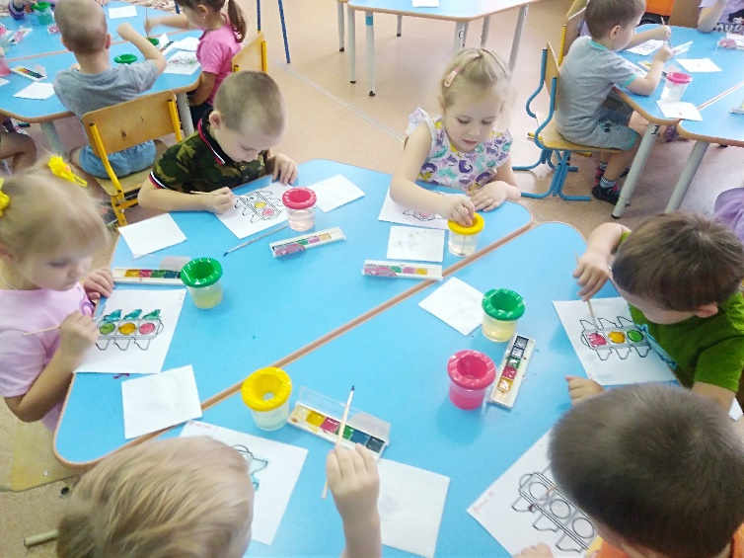

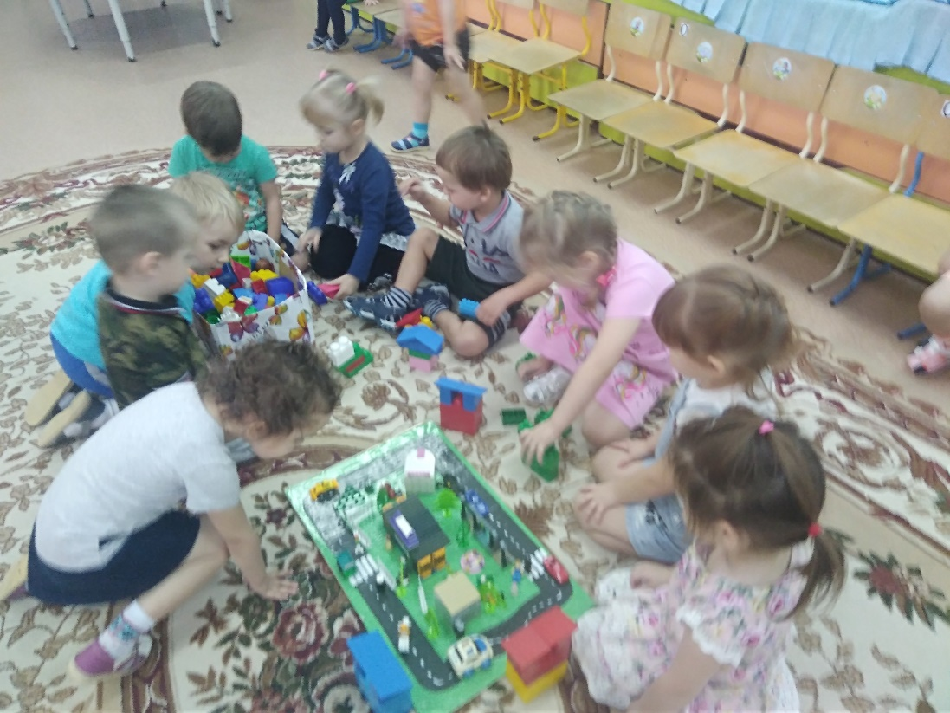

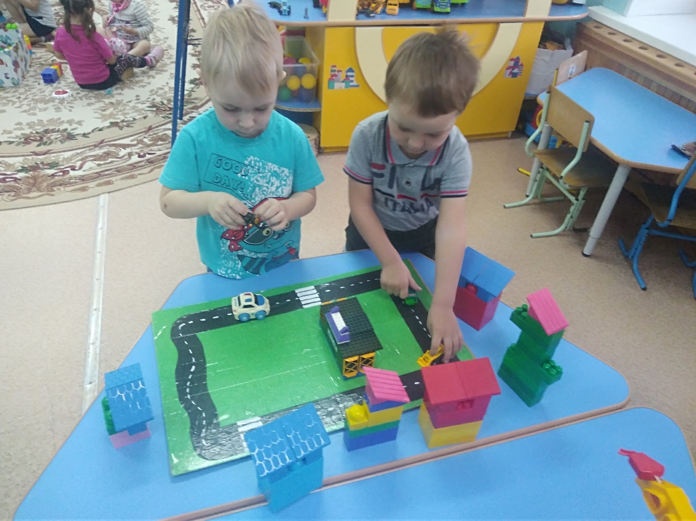

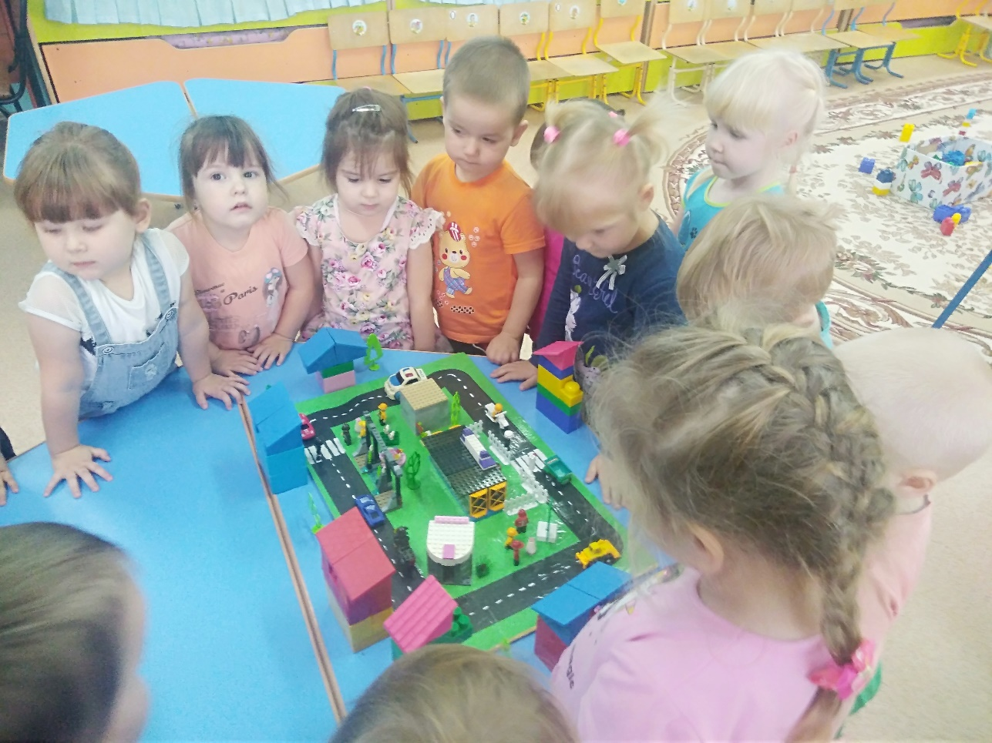

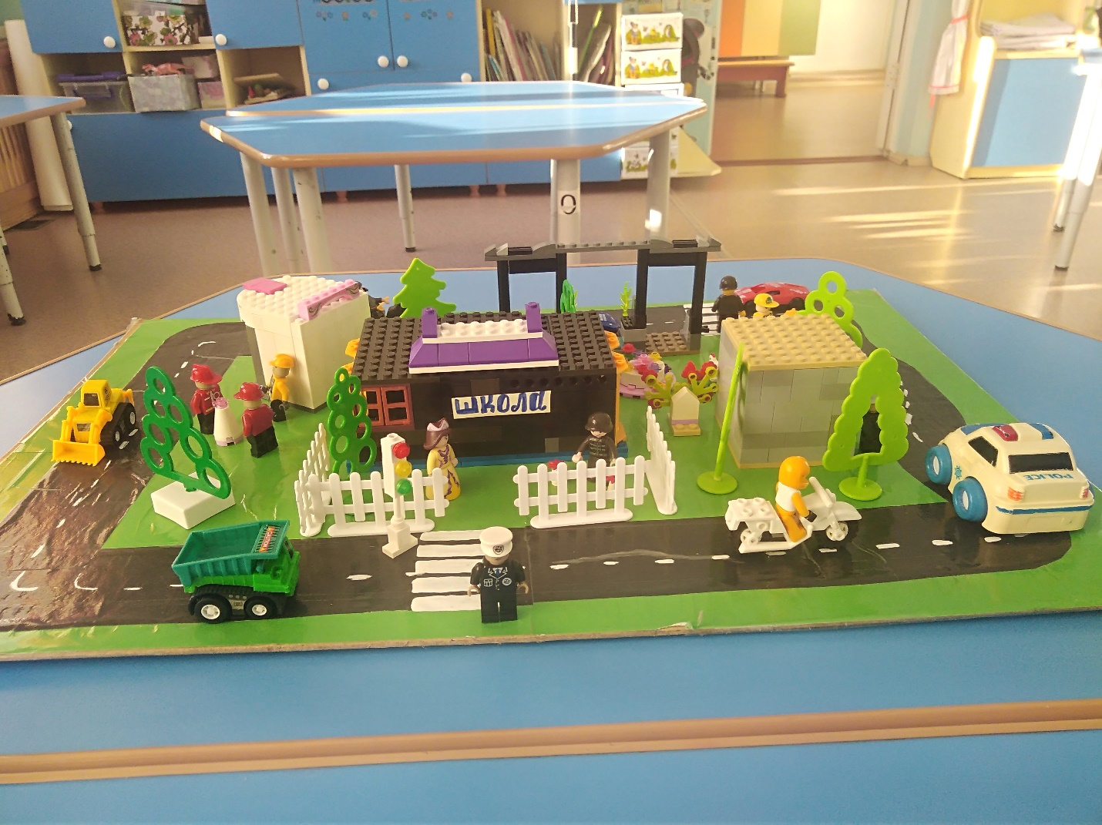

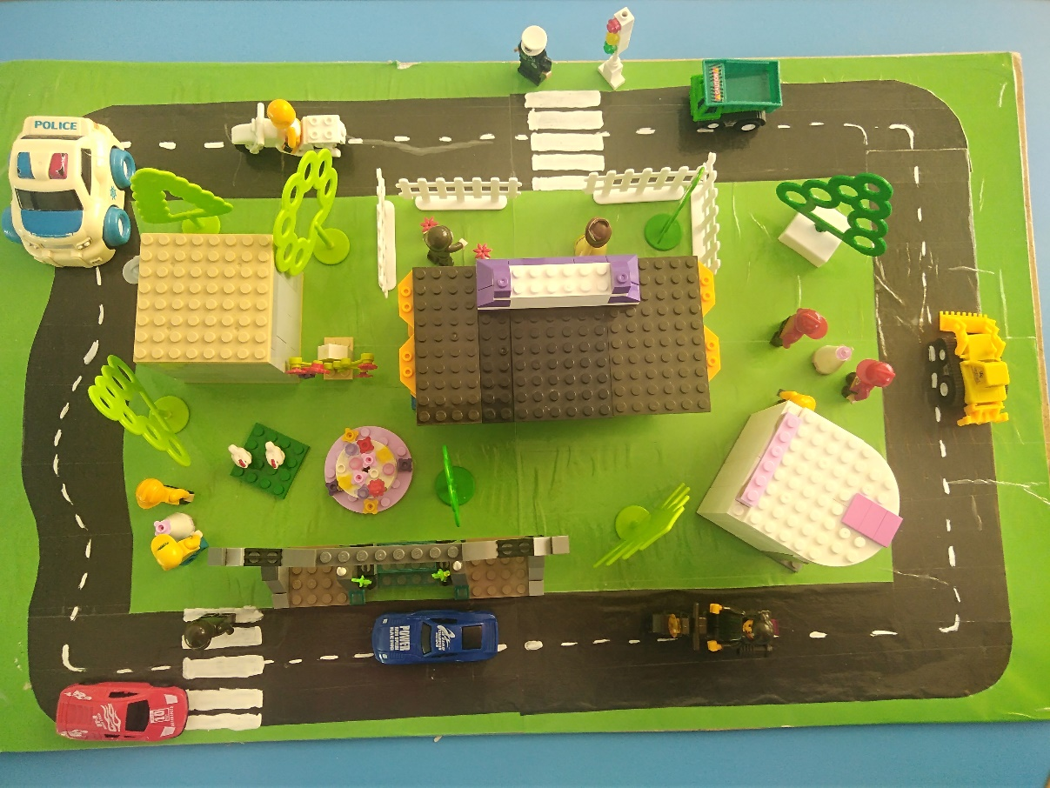

Воспитатель: Тайщикова К.Д.

